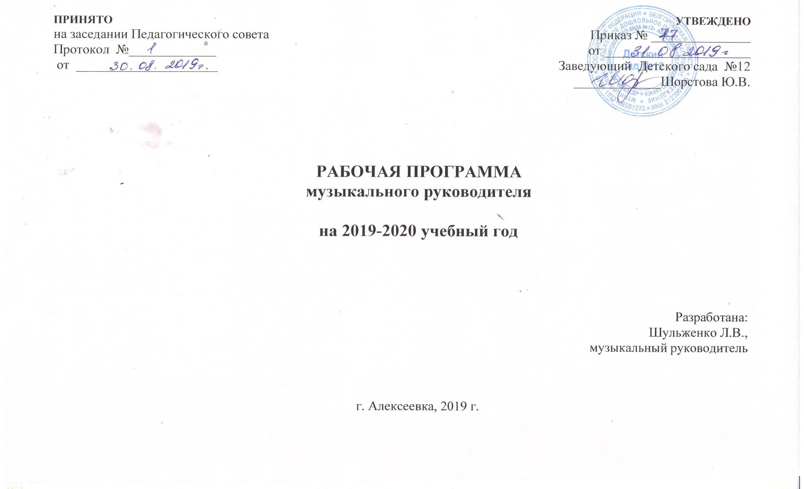
Содержание
Ι. Целевой раздел
1.1. Пояснительная записка
    - Цели и задачи
1.1.2.Принципы и подходы к формированию
  - Планируемые результаты
  - Развивающее оценивание качества образовательной деятельности
ΙΙ. Содержательный раздел.
2.1. Общие положения
2.2.Описание образовательной деятельности в соответствии с направлениями развития ребенка, представленными в образовательной области музыка
2.3. Взаимодействие взрослых с детьми
2.4. Взаимодействие педагогического коллектива с семьями дошкольников
ΙΙΙ. Организационный раздел.
3.1.Психолого-педагогические условия, обеспечивающие развитие ребенка
3.2. Организация развивающей предметно-пространственной среды
3.3. Кадровые условия реализации рабочей программы
3.4. Материально-техническое обеспечение рабочей программы
3.5. Планирование образовательной деятельности
3.6 Режим дня и распорядок
ΙV. Краткая презентация
4.1. Категория детей, на которых ориентирована рабочая программа
4.2. Основные подходы к формированию рабочей программы
4.3.Характеристика взаимодействия педагогического коллектива с семьями воспитанников

I. Целевой раздел.
1.1 Пояснительная записка
Рабочая программа музыкального руководителя муниципального бюджетного дошкольного образовательного учреждения
детский сад комбинированного вида № 12 (далее – рабочая программа) обеспечивает формирование общей культуры личности детей с учетом их возрастных и индивидуальных особенностей по художественно-эстетическому развитию.
Рабочая программа разработана в соответствии с основной образовательной программой муниципального бюджетного дошкольного образовательного учреждения детский сад комбинированного вида №12 Алексеевского городского округа и на основании следующего нормативно – правового обеспечения:
- Федеральный закон от 29 декабря 2012 г. № 273-ФЗ «Об образовании в Российской Федерации»
- «Федеральный государственный образовательный стандарт дошкольного образования». Приказ Министерства образования и науки Российской Федерации от 17 октября 2013 г. № 1155
- Постановление Главного государственного санитарного врача Российской Федерации от 15 мая 2013 г. N 26 г. Москва "Об утверждении СанПиН 2.4.1.3049-13 «Санитарно - эпидемиологические требования к устройству, содержанию и организации режима работы дошкольных образовательных организаций»
- «Ладушки» И. М. Каплуновой, И. А. Новоскольцевой, СПб, 2009 г.
-«Ясельки» И. М. Каплуновой, И. А. Новоскольцевой, СПб, 2010 г.
1.1.1.Цели и задачи реализации рабочей программы
Цели и задачи реализации рабочей программы соответствуют ФГОС ДО, ООП и АООП Детского сада №12, а так же способствуют комплексному всестороннему музыкальному воспитанию и развитию ребенка: от восприятия музыки к ее исполнительству, доступными дошкольнику средствами, и к творчеству.
Задачи:
- подготовить воспитанников к восприятию музыкальных образов и представлений;
- заложить основы гармонического развития:
- развитие слуха – научиться слышать и слушать самого себя, окружающий мир, отделять негативную аудиальную информацию от позитивной, дать представление об энергетическом происхождении звуков, шумов, музыки в природе;
- развитие внимания;
- развитие чувства ритма;
- развитие индивидуальных музыкальных способностей;
- приобщить воспитанников к русской народно-традиционной и мировой музыкальной культуре;
- подготовить воспитанников к освоению приемов и навыков в различных видах музыкальной деятельности (игра на музыкальных инструментах);
- развивать коммуникативные способности;
познакомить воспитанников с многообразием музыкальных форм и жанров.

